
Ministero dell’Istruzione, dell’Università e della Ricerca
Dipartimento per l’Istruzione
Direzione Generale per gli Ordinamenti Scolastici e per l’Autonomia Scolastica

Allegato 3

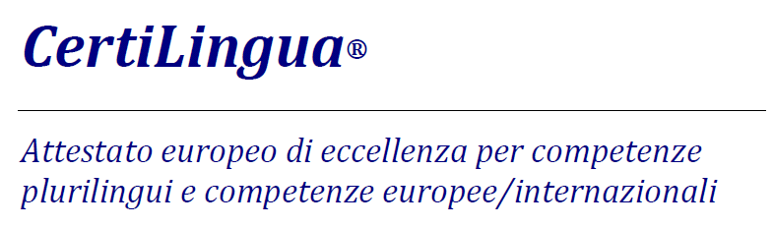

DATI DELL’UFFICIO SCOLASTICO REGIONALE

Regione: ___________________________________________________________________________________________________

Recapito Sede _______________________________________________________ N.____ Tel.__________________Fax ________

Città ______________________________________________________________ Prov. (______) CAP ______________________

Indirizzo email______________________________________________________________________________________________

Direttore Generale___________________________________________________________________________________________

Referente USR Progetto CertiLingua®__________________________________________________________________________________________

DATI REFERENTE USR PROGETTO CertiLingua®

Prof./ssa__________________________________________________________________________________________________

Sede di servizio ____________________________________________________________________________________________

Indirizzo email ____________________________________________________________________________________________

Recapito telefonico _________________________________________________________________________________________

DATA__________________

IL DIRETTORE GENERALE

___________________________

